看AI搜索终局，呈现三大特征
当前大模型技术与搜索引擎产品结合成为确定性趋势。Gartner预测，到2026年，传统搜索引擎的搜索量可能下降25%。国内外搜索龙头企业、创业公司均投身于AI搜索赛道，部分AI搜索产品在用户发展上突飞猛进。本文试图从AI搜索产品发展终局的视角，结合市场上热门AI搜索产品和企业，探讨AI搜索在用户使用习惯、产品核心定位和企业市场格局三层次上出现的新趋势。

一、用户交互流程更加简单
（一）用户输入回归“提问”本质
一方面，用户可直接提问。传统搜索引擎的理解能力不足一定程度上异化了用户获取信息的自然行为，用户不得不自行完成拆解需求、提炼关键词等关键动作，甚至需要学习特定的搜索技巧来提升搜索精确性（如在google搜索中加入year、site、filetype等关键词限定范围），而AI搜索直接帮助用户省去“关键词拆解”等步骤，让用户获取信息的方式更接近“提问-回答”的自然行为。如百度搜索日均新增问答需求超5000万，360 VP梁志辉曾在采访中透露，用户在360搜索中提问的比例从2019年的37%上升至2024年的72%。另一方面，“多轮追问”的新习惯也在快速建立。以AI搜索产品Perplexity为例，用户可以使用自然语言描述比较复杂的问题，Perplexity会基于理解问题的情况下，通过搜索并整合内容，明确给出答案，并支持溯源以及多轮对话、继续追问。
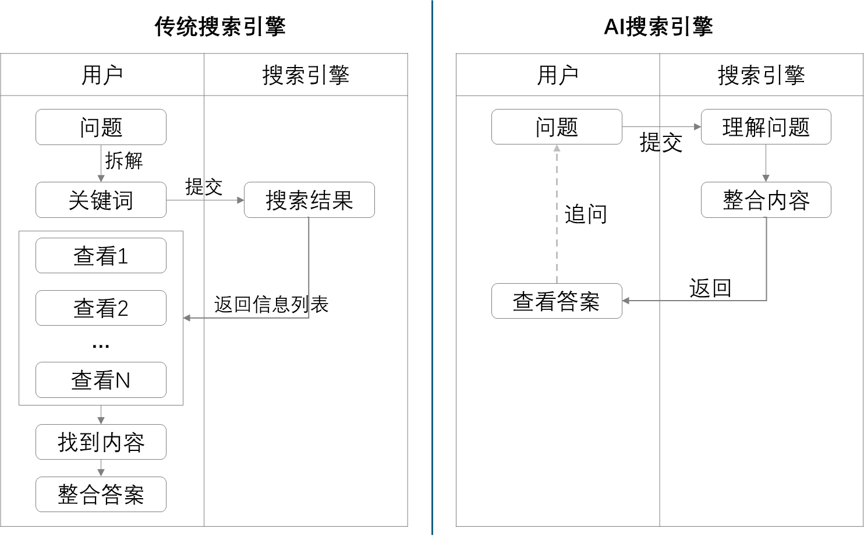
图：传统搜索引擎与AI搜索引擎用户使用流程对比
（二）产品界面重点转向核心信息呈现。当前AI搜索产品的内容呈现界面，主要以内容整合的长篇幅文本形式呈现，而传统搜索引擎的核心元素“网页链接”则占据页面的面积较小，通常以引用、并在顶部或底部以列表形式呈现。如秘塔AI用户需要将页面滑动到最低端才能看到相关的网页链接，或将鼠标放到文章内引用角标上才能自动呈现。即使是谷歌AI Overview这类过渡形态的产品，我们也能看到AI overview在产品UI界面的最上方、最先吸引用户的注意力。
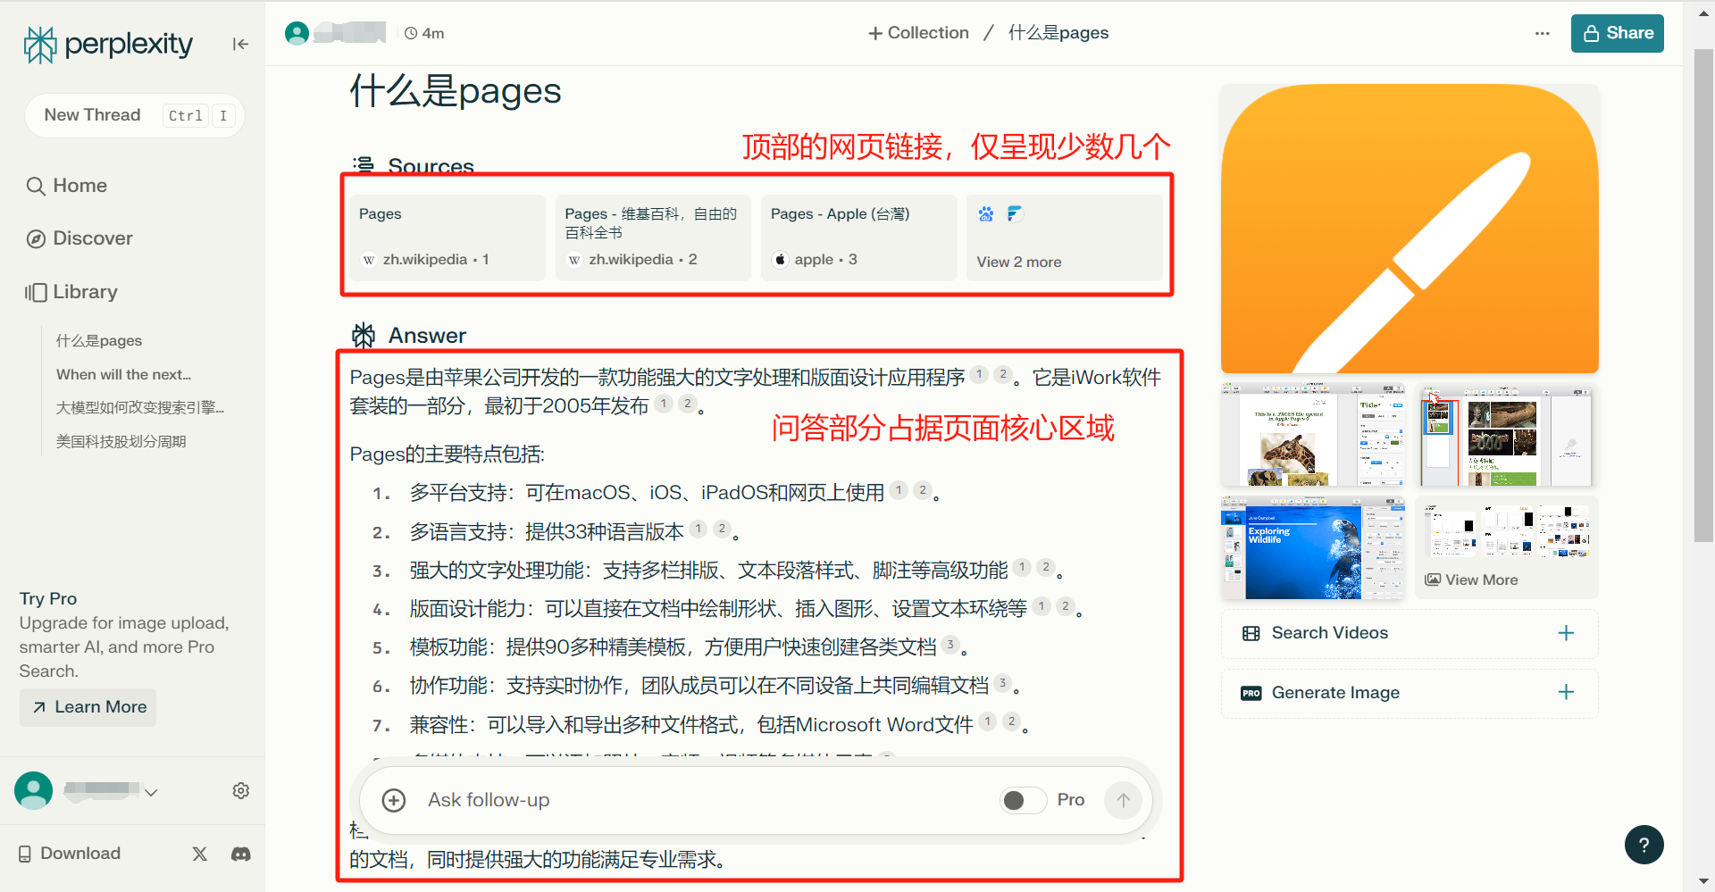
图：AI搜索产品Perplexity页面布局

二、产品核心定位转向问答系统
（一）AI搜索的提示优化成新决定性因素
AI模型能力会深度嵌入底层搜索引擎前后多个环节，实现对输入内容的意图识别、检索增强和输出内容的整合与生成。具体来说，首先需要对用户输入进行意图识别，然后将识别的问题添加到内置Prompt模板实现问题改写，然后大模型调用搜索引擎（识别关键词-匹配网页-排序），然后从排序靠前的信息源中获取详情内容、过滤无关内容，并按照内容相关度实现上下文增强，并让大模型生成回答并输出。流程复杂化导致AI搜索产品的核心竞争力在底层搜索引擎的性能之上，更需注重产品团队利用提示优化最大程度发挥大模型潜在能力。比如AI搜索出海产品ThinkAny创始人表示，问答底座模型的智能程度以及挂载上下文的信息密度是决定AI搜索引擎准确度的核心因素，尽管ThinkAny底层直接调用谷歌搜索引擎API和第三方通用模型底座API，但产品研发重点始终是在各环节优化提示词更好发挥模型智能化能力、实现AI搜索准确度提升， ThinkAny上线三个月即实现58万月访问量²。
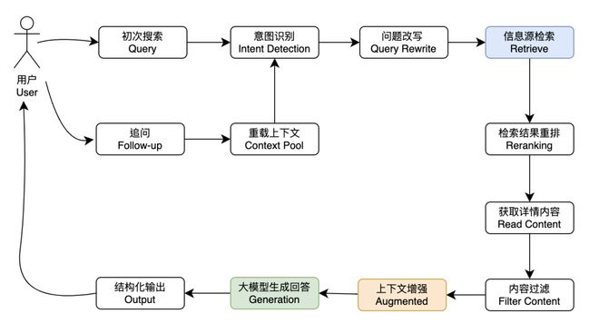
图：AI搜索流程图²（源：AI搜索产品ThinkAny创始人）
（二）产品商业模式更加多元
一是用户付费订阅是当前AI搜索引擎最直观变现模式，当前AI单次搜索的成本仍然是传统搜索成本的数倍，用户付费订阅可将推理成本转嫁到用户身上，如Perplexity Pro Search每月收费20美元，付费用户的模型更加智能（如采用GPT-4、Claude 2.1等）、搜索次数不受限制、能理解更复杂的问题、提供更长和更合理的回答等。二是可探索面向企业的问答引擎工具交付的模式。例如允许企业用户自定义AI搜索的知识库、自定义智能体甚至多智能体、实现自动化工作流等²。三是竞价排名模式可能会以更隐蔽方式实现。如Perplexity创始人曾表示，可能会将“相关问题”开放为广告位，即Perplexity会在用户询问主题的有关问题旁边添加来自品牌赞助的问题，追问后继续显示相关广告链接。最后，AI搜索同时是内容生产工具，也可后向整合打造类似小红书、知乎等内容生态，商业模式有望与知识付费等相关联，想象空间更大。
（三）产品服务形态或转向端云协同
一方面，向端侧转移对AI搜索产品企业有较强的降本意义。模型的每一次推理均会产生成本，随着AI搜索产品的用户使用量持续提升，AI搜索企业也需要随着用户增长动态扩充模型推理的集群，部分AI搜索企业直接调用第三方模型API，用户使用量的上升也会直接加大这部分企业调用第三方模型的成本。如据中金公司测算，Perplexity调用Bing搜索引擎及GPT-4的单个问题成本约为0.03美元，年成本约为6000万美元。通过将部分模型推理任务转移到用户端侧，可以将企业模型推理的动态成本转移到用户侧。另一方面，AI搜索产品的端侧算力基础正逐步夯实，猎豹移动CEO傅盛曾在一次访谈中介绍，百亿参数级别模型对网页内容整理归纳已经足够，国内AI搜索产品秘塔AI的自主训练的基座模型参数即在百亿级别；当前端侧AI芯片的快速发展可以支持越来越大规模的端侧模型运行，根据Counterpoint预测，端侧大模型参数的上限将2025年增长至170亿。

三、未来的搜索市场竞争加剧
我们去年已在《大模型将引发新一轮入口争夺》尝试对互联网入口的市场竞争结局做出预判，结论是谷歌、微软等拥有用户资源、企业资金资源、丰富产品协同和技术实力的企业大概率仍然掌握互联网入口。时隔一年，AI搜索这一市场玩家变得更加多元，并在终局到来之前呈现出新特点。
（一）市场进入的显性门槛在降低。一是大模型和搜索能力已成熟，初创企业通过现成能力整合可以快速完成AI搜索原型产品打造。当前无论是大模型企业还是传统搜索引擎企业均面向市场提供能力调用API，AI搜索市场进入者只需调用并调优即可快速形成AI搜索类产品，如面向日本市场的AI搜索产品ThinkAny创始人表示仅花费5天时间就完成产品开发和上线，阿里巴巴原AI技术资深专家贾清扬也曾在开源社区通过400行代码实现AI搜索核心功能。二是三类玩家齐聚AI搜索领域，更多初创企业进入搜索市场。包括将大模型作为搜索引擎增强插件的玩家（典型代表：谷歌AI overview、bing chat等），秘塔AI、天工AI搜索、Perplexity等AI搜索原生应用的初创企业， ChatGLM、Gemini等将联网搜索作为大模型增强插件的玩家（后文简称大模型chat类应用企业）。三是AI搜索初创产品的用户普遍保持迅猛增速。海外市场如Perplexity至今年4月访问量超10亿、月活用户超1500万；出海产品ThinkAny于今年3月正式上线，上线3个月累计用户17万、月访问量58万，5月访问量较上月增长90%²；国内产品秘塔AI搜索今年3月月访问量达721万、昆仑万维天工AI日活用户超百万。
（二）AI搜索隐性竞争门槛在提高。一是AI搜索原生应用玩家面临核心能力提升天花板低、产品营收难度大等困境。多数AI搜索原生应用的初创企业通过调用成熟大模型API和搜索引擎API实现市场快速卡位，企业可控的产品竞争力提升在于两项能力整合与适配的边际空间，但大模型和搜索引擎等可引发产品性能大幅提升的核心能力却掌握在企业外部，同时高额的调用成本也在加具这类AI搜索原生应用企业的产品营收难度。二是差异化信息源和场景满足才是长远发展的核心竞争力。参考小红书、大众点评等垂直细分内容平台的出现切分走传统搜索引擎部分用户细分搜索需求的发展走势，AI搜索产品也需要开拓信息源、细化搜索场景，构造可持续发展的核心能力。例如秘塔AI设置“学术”模式将信息来源从全网聚焦到专业期刊和论文，进一步提升信息的专业性；设置“播客”模式将信息来源聚焦到小宇宙播客平台，进一步扩展音频模态信息源。
当前AI搜索已成为大模型落地确定无疑的高潜力赛道，AI+搜索的技术协调性、数据场景的差异性将是AI搜索企业必修的内功。在终局到来前，谁先修好内功，谁就有可能优先“上桌”AI搜索的寡头垄断市场。

国内增速第一的360AI搜索正在做什么|对谈360VP梁志辉
开发者万字复盘：AI 搜索 ThinkAny 三个月 17 万用户的踩坑与心得
AI十年展望（十四）：从Perplexity看AI+搜索的破局之道
AI局内人，帐篷对谈傅盛、方汉：AI搜索的机会在哪，OpenAI为什么没入局
生成式AI手机产业白皮书
Perplexity官网
东吴证券，AI搜索行业深度：大模型催生搜索行业变革机遇，产品百花齐放效果几何？

